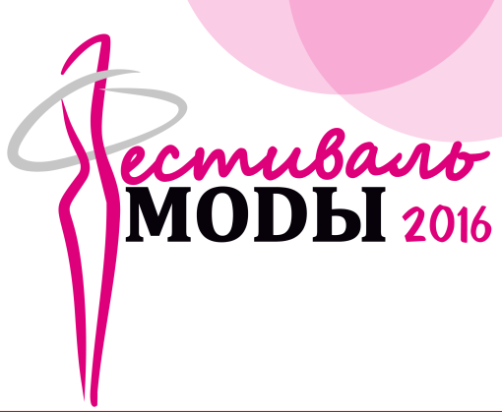
ПАРТНЕРСКОЕ УЧАСТИЕ
Присвоение статуса "Партнер выставки" дает возможность:
— обеспечить существенное преимущество в конкурентной среде;
— воздействовать именно увеличить объемы прямых продаж;
— повысить узнаваемость бренда и укрепить имидж компании;
— подтвердить лидирующее положение на рынке.
— увеличить количество посетителей на стенде;
Предлагаем Вам рассмотреть базовый пакет "Партнер выставки", который может быть откорректирован и дополнен индивидуально для вас в соответствии с маркетинговыми целями, задачами, бюджетом и особенностями компании. Мы готовы обсудить любые интересующие Вас варианты сотрудничества.
Базовый пакет "Партнер выставки"
Рекламная кампания — информация о партнере в пресс-релизе и пост-релизе выставки;
— логотип (баннер) компании на сайте выставки;
— логотип и название компании на баннере выставки на фасаде павильона Экспоцентр (проходимость более 6 000 человек ежедневно);
Официальный каталог выставки
— логотип на титульной странице каталога с указанием статуса "Партнер выставки" (предоставление логотипа минимум за месяц до открытия выставки). Возможность размещения на обложке обсуждается в индивидуальном порядке;
— цветной рекламный модуль в каталоге (1 полоса, электронная версия).
Пригласительные билеты
— логотип на пригласительном билете с указанием статуса "Партнер выставки".
Рассылка электронных приглашений на выставку — один из основных инструментов рекламной кампании выставки. По данным опроса участников и посетителей свыше 50% узнают о мероприятии, получив приглашение. Приглашения отправляются по обширной базе, охватывая участников и профессиональных посетителей отраслевых выставок Экспоцентра, а также по базам специализированных СМИ — партнеров выставок. Общий объем рассылки более 5 000 приглашений.
Зона регистрации
— Размещение баннера (размер баннера 1×2 м, вертикальный, печать и монтаж оплачиваются дополнительно);
— Размещение рекламной полиграфии на стойках регистрации (предоставляется заказчиком).
Дополнительные возможности
— предоставление слова представителю компании-партнера на официальном открытии выставки;
— включение в программу выставки презентации компании (с обеспечением необходимым оборудованием: мультимедиа-проектор, ноутбук, экран, микрофон);
— возможность проведения промо-акций и мероприятия деловой программы продолжительностью не более 1 часа за весь период выставки;
— размещение печатных рекламных материалов и сувенирной продукции компании в пакете участника выставки.
Стоимость пакета: 20 000 рублей
Условия сотрудничества обсуждаются индивидуально, с учетом Ваших интересов и требований.
Подробности можно уточнить по тел. (3812) 40-80-17/09 Левченко Михаил E-mail: arvd1@yandex.ru

